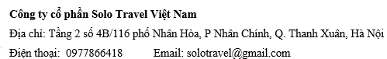


中华人民共和国驻越南大使馆领事部: |  |  |  |  |  |  |  |  | H161
SOLO Travel Vietnam 股份公司委派专办员 Trần Văn Tân,手机 0961060691 前往贵馆为下列旅客一团队({{ passengers | length }})人办中国签证。
签证种类: |  | 中国 ({{visa_type_first}}) 签证
入境次数: |  | ({{entry_type_show}}) 次
停留期: |  | ({{visa_type_number}}) 天
送交日期： |  | {{submit_year_yyyy}} 年 {{submit_month_mm}} 月 {{submit_day_dd}} 日
我公司已认真审核旅客护照情况，承诺担保旅客按时往返.
请中国大使馆审发相应签证。
顺致敬意！
旅客名单
序号 | 姓名 |  |  |  |  | 性别 | 出生日期 | 护照号码 | 有效期
{%tr for p in passengers %}
{{ loop.index }} | {{ p.name }} |  |  |  |  | {{ p.sex }} | {{ p.birth_date_dd_mm_yyyy }} | {{ p.passportNo }} | {{ p.expired_day_dd_mm_yyyy }}
{%tr endfor %}
 |  |  |  |  |  | SOLO Travel Vietnam 股份公司
 |  |  |  |  |  |  | (经理签字)
 |  |  |  |  |  |  | 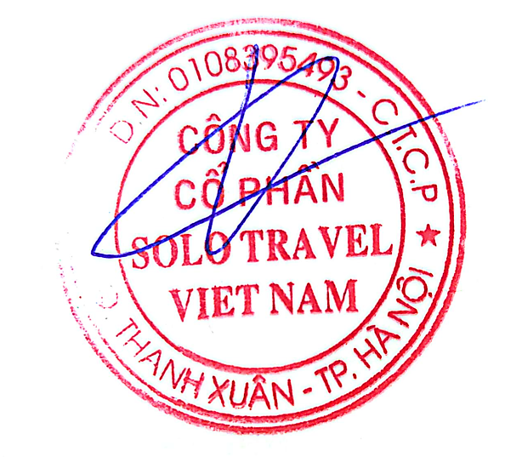
 |  |  |  |  |  |  | 日期: | {{submit_year_yyyy}} 年 {{submit_month_mm}} 月 {{submit_day_dd}} 日
 |  |  |  |  |  | Phó giám đốc - Nguyễn Thị Dung

